УДК 615.916:546.815/.819.099.015.44.076.9

Бактыбаева Л.К., Тулеуханов С.Т., Атанбаева Г.К., Жаксыбекова Г. А., Босмоинова Н.М.

КОНТАКТНОЕ И ОПОСРЕДОВАННОЕ ВЛИЯНИЕ ИНФРАЗВУКА В МАЛЫХ ДОЗАХ НА ЛЕЙКОГРАММУ КРОВИ

Казахский Национальный университет имени аль-Фараби

Контактное однократное облучение инфразвуком в течение 3 минут и однократное введение облученной в течение 3 минут инфразвуком воды приводит к приобретенному иммунодепрессивному синдрому у крыс.

Известно, что источником инфразвука являются мощные крупногабаритные машины и механизмы (железнодорожные локомотивы, составы, тяжелый грузовой транспорт, взлет самолетов, реактивные двигатели), турбулентные потоки газов и жидкостей, вентиляционные системы, которые являются неотъемлемой частью жизни людей в крупных городах. Действие инфразвука сравнительно низкой интенсивности изучалось и на животных, и на человеке. Так, группа под руководством проф. Н.И.Карповой в 1973 г. проводила эксперименты по действию инфразвука частотой 10 Гц и уровнем 136 дБ на организм практически здоровых мужчин в возрасте от 20 до 25 лет с нормальным слухом при 50-минутной экспозиции. После прекращения действия инфразвука уровень слуховой чувствительности восстанавливался полностью до исходных значений лишь на высоких частотах, а на низких и средних частотах – частично. Обнаружены существенные изменения в периферическом кровообращении. Выявлены патологические изменения со стороны центральной нервной системы и внутренних органов. Установлено появление дистрофических изменений в отдельных отделах головного мозга. Однако выбранная в описанных экспериментах частота 10 Гц не является специфичной для организма человека. Анализ имеющихся экспериментальных данных позволяет заключить, что в области инфразвука существует участок спектра, представляющий максимальную опасность из-за резонансных явлений внутренних органов. Эта область 6–8 Гц (в некоторых источниках частота 7 Гц считается смертельной для человека при соответствующих уровнях звукового давления). Прямые исследования в столь опасной области при больших интенсивностях инфразвука либо вообще отсутствуют, либо проводились, но по вполне понятным причинам их результаты не публиковались /1,2,3/. Практически нет данных о действии инфразвука в слабых и сверхслабых дозах в течение короткого промежутка времени на количественные и качественные показатели иммунных клеток.
Целью нашего исследования явилось изучение воздействия инфразвуковых волн в диапазоне от 13 до 30 Гц с мощностью 5 дБ при контактном и опосредованном облучении животных, путем перорального введения облученной инфразвуком воды.

МАТЕРИАЛЫ И МЕТОДЫ

В эксперименте было использованы 4–5–ти месячного возраста 30 белых беспородных половозрелых крыс обоего пола массой 200-290 г. Методы: общепринятая методика подсчета общего лейкоцитарного показателя в камере Горяева, подсчет лейкограммы крови на мазках, окрашенных по Романовскому-Гимза. Математическая обработка данных проводилась с использованием компьютерной программе Windows Excell.
Облучение животных и воды проводили инфразвуковой терапевтической установкой ИФС-1, сконструированной О.А. Казаковым, с выходом звуковых колебаний от 13 до 30 Гц с мощностью 5 дБ [4].
Животных поделили на три группы по 10 особей в каждой: 1 - контактное однократное облучение инфразвуком в течение 3 минут, 2 - однократное пероральное введение воды, облученной однократно инфразвуком в течение 3 мин., 3 - интактные животные. Забор крови проводили до проведения эксперимента (контроль) и на 3, 6, 12, 32 сутки после облучения.

РЕЗУЛЬТАТЫ И ИХ ОБСУЖДЕНИЕ

1. Результаты по группе животных с контактным облучением инфразвуком. Общий лейкоцитарный индекс на 3-и сутки наблюдения после облучения был аналогичен контролю и составлял 15212,0±937,5 кл/мкл. Но лейкограмма периферической крови показала тяжелый иммунодепрессивный синдром с выходом несозревших предшественников полинуклеаров до 15% и с падением количества лимфоцитов до 7,5%. Неизменность общего лейкоцитарного показателя можно объяснить выбросом клеток в периферическую кровь из маргинальных сосудов. Индекс сдвига лейкограммы крови составил 0,6, что превышало контрольный показатель (норма=0,04) в 15 раз. Известно, что если сдвиг формулы крови идет влево с нейтрофилезом и выходом несозревших предшественников с небольшим лейкозом или без превышения лейкоцитарного показателя, то можно говорить о тяжелой интоксикации, септицемии и т.д. на фоне хорошей сопротивляемости организма.
На 6-ые сутки наблюдения общий уровень лейкоцитов упал на 15,5% с увеличением уровня метамиелоцитов и миелоцитов до 16%. Индекс сдвига лейкограммы крови составил ИС=1,6, что давало неблагоприятный прогноз на выживаемость животных. Лейкопения на фоне высокого нейтрофилеза и лимфопении говорила о тяжелом приобретенном иммунодепрессивном синдроме.
На 12-ые сутки наблюдения уровень лейкоцитов вырос до 16950,0±2175,0 кл/мкл от контрольного показателя 15212,5±937,5 кл/мкл. Но данный феномен неоднократно наблюдался при других видах облучения. Это объясняется тем, что компенсаторный выброс лейкоцитов в периферическую кровь происходит на фоне иммунодепрессивного синдрома спустя 8 и более суток.
В норме лейкоциты созревают 8-10 суток в красном костном мозге, затем 3-5 дней находятся в резерве в маргинальных сосудах на 2-31 час попадают в кровь, на 2-5-ые сутки попадают в ткань, после чего погибают /5,6/. Под воздействием излучений идет подавление пролиферативного пула с запаздыванием созревания и выбросом клеток на 12-ый день после облучения. Высокий лейкоцитарный индекс крови был на фоне высокого уровня нейтрофилеза и лимфопении с индексом сдвига 0,96.
Последующее наблюдение подтвердило наше предположение о ложном увеличении количества лейкоцитов. На 32-ые сутки наблюдения шло резкое падение лейкоцитарного индекса с максимально высоким выходом несозревших предшественников гранулоцитарных лейкоцитов. Индекс сдвига на 32-ой день наблюдения составлял 1,96, что в 49 раз превышало норму и говорило о неблагоприятном прогнозе и об отрицательном течении приобретенного иммунодепрессивного заболевания.

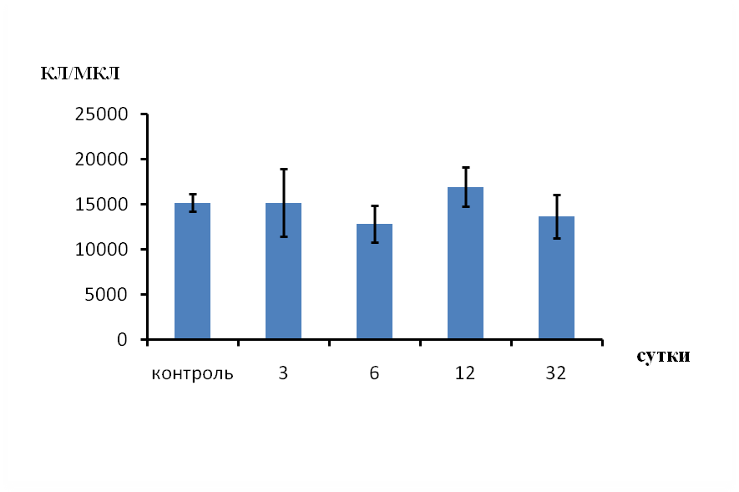
Рисунок 1 – Общий лейкоцитарный показатель после контактного инфразвукового облучения
Таблица 1 – Показатели общего лейкоцитарного показателя и лейкограммы периферической крови крыс после контактного облучения инфразвуком

Сутки наблюдения | Лейкоциты | Миелоциты | Юные  нейтрофи-  лы | Нейтрофилы |  | Эозинофилы | Моноциты | Базофилы | Лимфоциты
 |  |  |  | Палочкоядер-ные | Сегментоядер-  ные
контроль | 15212.5± 937.5 | 76.1±7.18  0.5±0.05 | 0.0±0.0  0.0±0.0 | 304.3±28.5  2.1±0.2 | 2966.4±328.2  19.5±2.5 | 836.7±24.1  5.5±0.5 | 1217.7±531.5  8.5±3.0 | 836.7±24.5  5.5±0.5 | 8975.4±116.1  59.1±4.2
3 сутки | 15225±3750.0 | 2359.9±20.3  15.5±7.5 | 380.6±11.2  2.5±0.5 | 152.3±77.3  1.5±0.1 | 4567.5±386.8  30.3±18.1 | 609.0±30.0  4.3±0.3 | 2968.9±16.5  19.5±1.5* | 3045.2±180.5  20.5±2.2 | 1141.9±181.1  7.5±2.5
6 сутки | 12862.5±  2062.5 | 2122.3±367.5  16.5±5.5 | 192.9±95.2  1.5±0.5 | 578.8±28.5  4.5±0.5* | 2058.2±201.4  16.4±1.4* | 578.8±28.5  4.5±0.5* | 1736.4±21.4  13.5±0.5 | 2315.3±10.6  18.2±5.2 | 3087.8±495  24.2±0.0*
12 сутки | 16950±2175.0 | 2288.3±547.2  13.5±1.5* | 169.5±19.3  1.0±0.1 | 423.8±30.8  2.5±1.5 | 4068.4±325.5  24.1±0.5* | 593.3±160.4  3.5±0.5 | 4068.6±187  24.2±8.1 | 1610.3±21.2  9.5±2.5 | 3474.8±316.9  20.5±4.5
32 сутки | 13687.5±  2362.5 | 2874.4±359  21.1±1.5* | 0.0±0.0  0.0±0.0 | 136.9±16.0  1.4±0.1 | 1710,7±226.9  12.5±0.5* | 410.6±207.2  3.4±1.6* | 2053.1±62.0  15.0±2.0* | 136.9±23.5  1.0±0.0 | 6022.5±491.1  44.9±3.99
Примечание: числитель – абсолютное количество клеток в 1 мкл. крови
знаменатель – относительное содержание клеток в %
*— достоверные отличия от контроля при P≤ 0.05

2. Результаты по группе животных с введением воды, облученной инфразвуком. В группе животных, которым вводили облученную инфразвуком воду, на протяжении 30 дней отмечалось сохранение инстинктов, аппетита и чистая шерсть.
Спустя 3-ое суток после введения облученной воды у животных наблюдалось падение количества лейкоцитов с выходом несозревших клеток. Лейкопения была на фоне лимфопении и миелоцитоза с индексом сдвига 2,5. Количество лимфоцитов после введения облученной воды упало на 3-ий день наблюдения в 3, 7 раза по сравнению с контрольным показателем и не восстановилось вплоть до конца эксперимента.

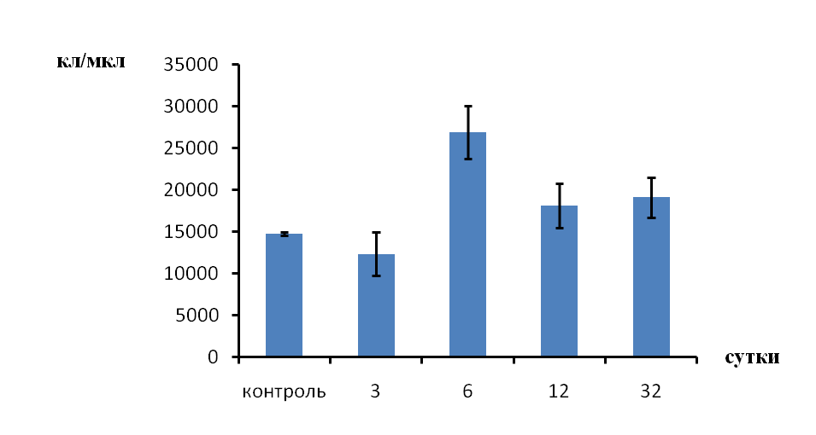

Рисунок 2 – Показатели общего лейкоцитарного показателя при введении воды, облученной инфразвуком

На 6-ые сутки наблюдения уровень лейкоцитов вырос на 182,3% по сравнению с контролем. Но повышение лейкоцитарного показателя шло за счет выброса в периферическую кровь значительного количества незрелых форм гранулоцитарных лейкоцитов, моноцитов и базофилов. Индекс сдвига лейкограммы крови упал до 0,85, практически исчезли несозревшие предшественники.
Далее на 12, 32-ые и последующие сутки наблюдения лейкоцитарный индекс превышал контрольный показатель на 10-15%. Увеличение лейкоцитов шло за счет увеличения количества лимфоцитов, базофилов, нейтрофилов и моноцитов. Индекс сдвига лейкограммы крови приблизился к контрольному показателю.
Таблица 2 – Показатели общего лейкоцитарного показателя и лейкограммы периферической крови крыс с введением воды, облученной инфразвуком

Сутки наблюдения | Лейкоциты | Миелоциты | Юные  нейтрофи-  лы | Нейтрофилы |  | Эозинофи-  лы | Моноциты | Базофилы | Лимфоци-ты
 |  |  |  | Палочко-  ядерные | Сегментоядер-  ные
контроль | 14750.5±  174.99 | 0.0±0.0  0.0±0.0 | 221.3±76.5  1.5±0.5 | 442.5±142.5  3.5±1.2 | 2876.3±697.9  19.5±4.5 | 221.3±71.5  1.5±0.5 | 442.5±15.2  3.5±0.1 | 1106.3±86.2  7.5±0.5 | 9440.5±62.5  64.2±5.8
3 сутки | 12337.5±  2587.5 | 1928.3±758.3  15.2±3.0 | 308.4±2.3  2.5±0.5 | 246.8±71.5  2.5±1.2 | 1048.0±651.8  8.5±3.5 | 370.1±77.2  3.5±0.0* | 3269.4±13.5  26.5±5.0 | 3084.4±89.1  25.5±2.2 | 2159.1±14.4  17.5±2.5
6 сутки | 26887.5±  3168.8 | 1075.5±253.5  4.2±0.6* | 537.8±126.2  2.8±0.1* | 537.8±126.2  2.1±0.2* | 3629.8±183.3  13.5±2.5 | 1478.8±48.5  5.5±0.5* | 2285.4±67.5  8.5±0.5* | 3764.3±18.5  14.2±4.5 | 12502.7±1.2  46.5±3.5
12 сутки | 18113.5±  2663.5 | 1901.9±127.8  10.5±5.5 | 181.1±26.6  1.5±0.2 | 362.3±53.5  2.1±0.5* | 3441.6±687.2  19.8±1.5* | 543.4±79.2  3.1±0.2* | 3441.7±43.9  19.8±1.5 | 5434.1±43.5  30.1±2.5 | 2626.5±24.3 14.5±3.5
32 сутки | 19125.4±  2400.4 | 860.6±12.4  4.5±0.5* | 0.0±0.0  0.0±0.0 | 286.9±59.5  1.5±0.5* | 3060.0±192.7  16.2±1.8 | 765.2±287.2  4.5±1.2 | 2295.2±287.5  12.8±0.6* | 3920.6±39  20.5±0.5* | 6215.6±12.9  32.5±2.5
Примечание: числитель – абсолютное количество клеток в 1 мкл. крови
знаменатель – относительное содержание клеток в %
*— достоверные отличия от контроля при P≤ 0.05

Таким образом, прямое однократное инфразвуковое облучение животных в течение 3 минут приводит к приобретенному иммунодепрессивному синдрому. Достаточно длительное наблюдение (до 30 дней) после однократного облучения показало, что действие инфразвука в слабых дозах проявляется в разрушении зрелых форм иммунных клеток в периферической крови, в подавлении активности пролиферативного пула в костном мозге и в замедлении процесса дифференцировки в тимусе, селезенке и лимфатических узлах. Самыми чувствительными к действию инфразвука были лимфоциты, процентное содержание которых на 3-ий сутки наблюдения упало до 7,5%, что составило от нормы 12,7%, т.е. сокращение пула произошло в 6 раз.
Опосредованное воздействие инфразвуком на организм показало следующие результаты. Несмотря на то, что начиная с 6-х суток наблюдения, уровень лейкоцитов увеличился, по сравнению с контрольным, на 82,3% и вплоть до конца периода наблюдения (до 30 дня) превышал контроль, увеличение лейкоцитарного показателя шло за счет выброса в периферическую кровь значительного количества незрелых форм гранулоцитарных лейкоцитов, моноцитов и базофилов. Но миелоциты не являются функционально полноценными иммунными клетками. А выброс значительного количества моноцитарных и базофильных клеток в периферическую кровь может свидетельствовать об увеличении количества погибающих и разрушенных клеток в организме животного. Количество лимфоцитов после введения облученной воды упало на 3-и сутки наблюдения в 3, 7 раза по сравнению с контрольным показателем и не восстановилось вплоть до конца эксперимента. Снижение количества иммуноспецифических клеток приводит к падению иммуноспецифической реактивности организма. Значит, опосредованное воздействие инфразвука на организм также выражается в приобретенном иммунодепрессивном синдроме.

Литература.

- Карпова Н.И. Инфразвук и слух. Краткие тезисы докладов всероссийской конференции «Шум и шумовая болезнь»: Вопросы профилактики. – Л.: изд-во ЛСГМИ, 1973.
- Темурьянц Н. А., Мартынюк В. С. Биологическая активность слабых ПЭМП сверхнизких частот. Материалы междисциплинарного семинара «Биологические эффекты солнечной активности». Пущино, 6-9 апреля, 2004, с.7
- Чижевский А. Л. Космический пульс жизни.-М.: Мысль.1995 – 768 с.
- Казаков О.А. Лечение инфразвуком и другие его возможности. Алматы. Полиграфист, 1999. 142 с.
- Сорока С.А., Негода А.А. Акустический канал влияния солнечной активности на биосферу. Материалы междисциплинарнрго семинара «Биологические эффекты солнечной активности». Пущино, 6-9 апреля, 2004, с.14
- Бинги В.Н., Савин А.В. Физические проблемы действий слабых магнитных полей на биологические системы // Успехи физических наук. -2003.-Т.173, № 3. с.265-300.
CONTACT AND NOT DIRECT INFLUENCE OF THE INFRASOUND AT THE SMALL DOSES ON LEUCOGRAMM OF THE BLOOD
Bakhtybaeva L.K., Tuleukhanov S.T., Atanbaeva G.K., Gaksibekova G.A., Bosmoinova N.M.

Summary

The contact unitary irradiation an infrasound within 3 minutes and unitary introduction irradiated within 3 minutes an infrasound of water leads got immunodepressiv syndrome at rats.

ҚАНЫНЫҢ ЛЕЙКОГРАММАСЫНА АЗ ДОЗАСЫМЕН ИНФРАДЫБЫСТЫҢ ТІКІЛЕЙ ЖӘНЕ ЖАНАМА ӘСЕРІ
Бақтыбаева Л.К., Төлеуханов С.Т., Атанбаева Г.К., Жақсыбекова Г. А., Босмоинова Н.М.

Тұжырым

Егеуқұйрықтарда бір реттік инфрадыбыстың 3 минут тікелей әсерінен және 3 минут инфрадыбыспен тікелей сәулелендірілген суды енгізгеннінен кейін жүре пайда болған иммунодепрессиялық синдромдарды бақылауға болады.

